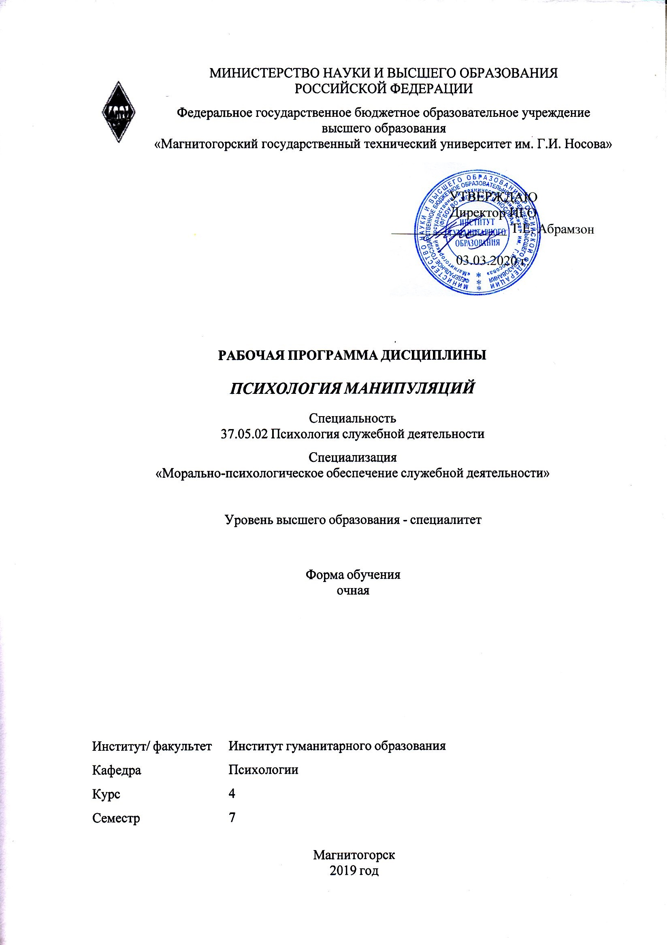 | МИНИСТЕРСТВО НАУКИ И ВЫСШЕГО ОБРАЗОВАНИЯ  РОССИЙСКОЙ ФЕДЕРАЦИИ

Федеральное государственное бюджетное образовательное учреждение
высшего образования
«Магнитогорский государственный технический университет им. Г.И. Носова»
УТВЕРЖДАЮ
Директор ИГО
_________________ Т.Е. Абрамзон

03.03.2020 г.
РАБОЧАЯ ПРОГРАММА ДИСЦИПЛИНЫ
ПСИХОЛОГИЯ МАНИПУЛЯЦИЙ
Специальность
37.05.02 Психология служебной деятельности
Специализация
«Морально-психологическое обеспечение служебной деятельности»
Уровень высшего образования - специалитет
Форма обучения
очная
Институт/ факультет |  | Институт гуманитарного образования
Кафедра |  | Психологии
Курс |  | 4
Семестр |  | 7
Магнитогорск
2019 год

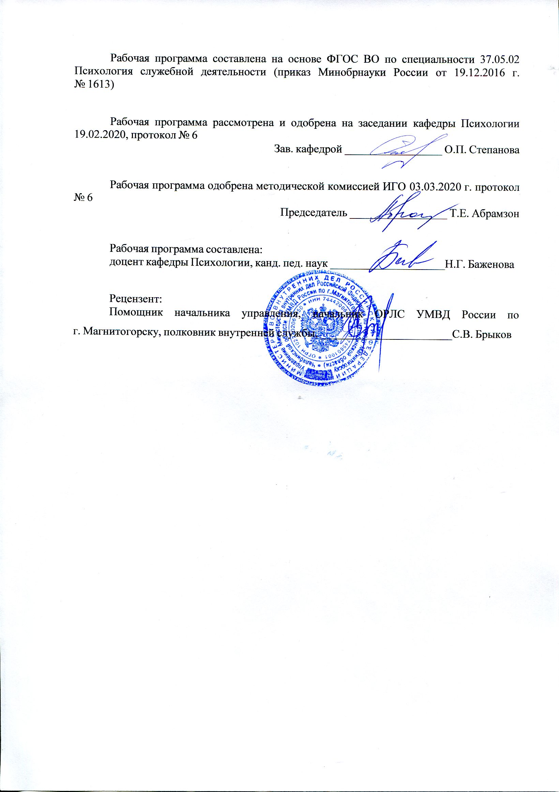
Рабочая программа составлена на основе ФГОС ВО по специальности 37.05.02 Психология служебной деятельности (приказ Минобрнауки России от 19.12.2016 г. № 1613)
Рабочая программа рассмотрена и одобрена на заседании кафедры Психологии
19.02.2020, протокол № 6
Зав. кафедрой _________________ О.П. Степанова
Рабочая программа одобрена методической комиссией ИГО
03.03.2020 г. протокол № 6
Председатель _________________ Т.Е. Абрамзон
Рабочая программа составлена:
доцент кафедры Психологии, канд. пед. наук _______________________Н.Г. Баженова
Рецензент:
Помощник начальника управления, начальник ОРЛС УМВД России по г. Магнитогорску, полковник внутренней службы , _________________________С.В. Брыков

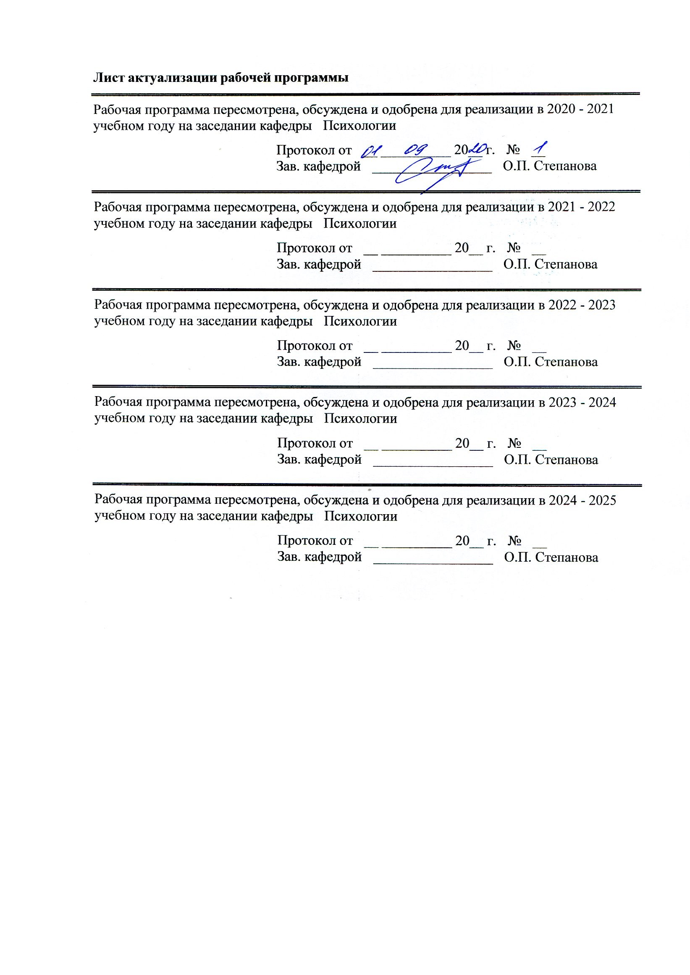
Лист актуализации рабочей программы
Рабочая программа пересмотрена, обсуждена и одобрена для реализации в 2020 - 2021 учебном году на заседании кафедры Психологии
Протокол от __ __________ 20__ г. № __
Зав. кафедрой _________________ О.П. Степанова
Рабочая программа пересмотрена, обсуждена и одобрена для реализации в 2021 - 2022 учебном году на заседании кафедры Психологии
Протокол от __ __________ 20__ г. № __
Зав. кафедрой _________________ О.П. Степанова
Рабочая программа пересмотрена, обсуждена и одобрена для реализации в 2022 - 2023 учебном году на заседании кафедры Психологии
Протокол от __ __________ 20__ г. № __
Зав. кафедрой _________________ О.П. Степанова
Рабочая программа пересмотрена, обсуждена и одобрена для реализации в 2023 - 2024 учебном году на заседании кафедры Психологии
Протокол от __ __________ 20__ г. № __
Зав. кафедрой _________________ О.П. Степанова
Рабочая программа пересмотрена, обсуждена и одобрена для реализации в 2024 - 2025 учебном году на заседании кафедры Психологии
Протокол от __ __________ 20__ г. № __
Зав. кафедрой _________________ О.П. Степанова

1 Цели освоения дисциплины (модуля)
формирование способности распознавать и эффективно использовать уловки-манипуляции, техники воздействия на межличностные и межгрупповые отношения в служебных коллективах.
2 Место дисциплины (модуля) в структуре образовательной программы
Дисциплина Психология манипуляций входит в вариативную часть учебного плана образовательной программы.
Для изучения дисциплины необходимы знания (умения, владения), сформированные в результате изучения дисциплин/ практик:
Психология лжи и скрываемых обстоятельств
Социальная перцепция
Знания (умения, владения), полученные при изучении данной дисциплины будут необходимы для изучения дисциплин/практик:
Психология конфликта
Нейролингвистическое программирование
Психология общения и переговоров
Политическая психология
Подготовка к сдаче и сдача государственного экзамена
3 Компетенции обучающегося, формируемые в результате освоения
дисциплины (модуля) и планируемые результаты обучения
В результате освоения дисциплины (модуля) «Психология манипуляций» обучающийся должен обладать следующими компетенциями:
Структурный  элемент  компетенции | Планируемые результаты обучения
ПК-10 способностью разрабатывать и использовать средства воздействия на межличностные и межгрупповые отношения и на отношения субъекта с реальным миром
Знать | − основные определения и понятия психологии манипуляций;   средства воздействия на межличностные отношения в служебном коллективе;   уловки-манипуляции, применяемые субъектом в реальном профессиональном мире.
Уметь | - применять уловки-манипуляции и средства воздействия на межличностные и межгрупповые отношения в сфере профессионального общения служащих,  - распознавать и демонстрировать средства воздействия в реальном мире;  - анализировать эффективность средств воздействия в профессиональном мире.
Владеть | - навыком применения и блокирования манипулятивного воздействия в межличностных и межгрупповых отношениях служащих;   навыком оценивания эффективности применения способов воздействия в реальном мире.

 | 4. Структура, объём и содержание дисциплины (модуля)
Общая трудоемкость дисциплины составляет 4 зачетных единиц 144 акад. часов, в том числе:
– контактная работа – 55 акад. часов:
– аудиторная – 54 акад. часов;
– внеаудиторная – 1 акад. часов
– самостоятельная работа – 89 акад. часов;

Форма аттестации - зачет с оценкой
Раздел/ тема  дисциплины |  | Семестр | Аудиторная  контактная работа  (в акад. часах) |  |  | Самостоятельная работа студента | Вид самостоятельной  работы | Форма текущего контроля успеваемости и  промежуточной аттестации | Код компетенции
 |  |  | Лек. | лаб.  зан. | практ. зан.
Раздел 1. Феноменологическое описание манипуляции
1.1. Психологическое определение манипуляции |  | 7 | 2 |  | 4/3И | 9 | Составление глоссария по теме  Доклад- презентация | Опрос на лекции  Опрос на практическом занятии | ПК-10
1.2.Формирование критериев манипуляции |  |  | 2 |  | 4/3И | 10 | Подготовка докладов  Составление кроссворда | Презентация изученного материала в электронном виде | ПК-10
1.3.Основные составляющие манипулятивного воздействия |  |  | 3 |  | 6/3И | 10 | Составление структурно- логической схемы | Опрос на лекции  Опрос на практическом занятии | ПК-10
Итого по разделу |  |  | 7 |  | 14/9И | 29
Раздел 2 Механизмы психологического воздействия и уловки-манипуляции
2.1. Механизмы психологического воздействия (удержание контакта, психические автоматизмы, мотивационное обеспечение). |  | 7 | 2 |  | 4 | 12 | Составление глоссария по теме | Презентация изученного материала в электронном виде | ПК-10
2.2. Виды и процессы манипулятивного воздействия |  |  | 2 |  | 4/2И | 12 | Подготовка к практическим занятиям | Опрос на лекции  Опрос на практическом занятии | ПК-10
2.3. Модель психологической манипуляции. |  |  | 2 |  | 4 | 10 | Составление структурно- логической схемы | Презентация изученного материала в электронном виде | ПК-10
2.4. Деструктивность манипулятивного воздействия. |  |  | 1 |  | 2/2И | 2 | Презентация | Презентация изученного материала в электронном виде | ПК-10
Итого по разделу |  |  | 7 |  | 14/4И | 36
Раздел 3. Профилактика и предупреждение манипулятивного поведения
3.1. Понятие, виды и механизмы психологических защит. |  | 7 | 2 |  | 4 | 12 | Составление кроссворда по теме занятия | Опрос на лекционном занятии | ПК-10
3.2. Проблема распознавания угрозы манипулятивного вторжения. Анализ конкретных ситуаций. |  |  | 2 |  | 4/2И | 12 | Составление структурно- логической схемы | Презентация изученного материала в электронном виде | ПК-10
Итого по разделу |  |  | 4 |  | 8/2И | 24
Итого за семестр |  |  | 18 |  | 36/15И | 89 |  | зао
Итого по дисциплине |  |  | 18 |  | 36/15И | 89 |  | зачет с оценкой | ПК-10

5 Образовательные технологии
Образовательные и информационные технологии
Самый оптимальный вариант планирования и организации студентом времени, необходимого для изучения дисциплины – распределить учебную нагрузку равномерно, т.е. каждую неделю знакомиться с необходимым теоретическим материалом на лекционных занятиях и закреплять полученные знания самостоятельно, прочитывая рекомендуемую литературу.
В работе предполагаются как элементы традиционной формы работы, так и формы работы с использованием игровых технологий, проблемных технологий и информационно-коммуникационных технологий, а именно:
Формы учебных занятий с использованием традиционных технологий:
Информационная лекция – последовательное изложение материала в дисциплинарной логике, осуществляемое преимущественно вербальными средствами (монолог преподавателя).
Семинар – беседа преподавателя и студентов, обсуждение заранее подготовленных сообщений по каждому вопросу плана занятия с единым для всех перечнем рекомендуемой обязательной и дополнительной литературы. К семинарским занятиям необходимо готовиться за неделю или две до срока их проведения, чтобы была возможность проконсультироваться с преподавателем по трудным вопросам. В случае пропуска занятия, необходимо предоставить письменную разработку пропущенной темы. Самостоятельную работу следует выполнять согласно графику и требованиям, предложенным преподавателем.
Практическое занятие, посвященное освоению конкретных умений и навыков по предложенному алгоритму.
Формы учебных занятий с использованием технологий проблемного обучения:
Проблемная лекция – изложение материала, предполагающее постановку проблемных и дискуссионных вопросов, освещение различных научных подходов, авторские комментарии, связанные с различными моделями интерпретации изучаемого материала.
Лекция «вдвоем» (бинарная лекция) – изложение материала в форме диалогического общения двух преподавателей (например, реконструкция диалога представителей различных научных школ, «ученого» и «практика» и т.п.).
Практическое занятие в форме практикума – организация учебной работы, направленная на решение комплексной учебно-познавательной задачи, требующей от студента применения как научно-теоретических знаний, так и практических навыков.
Формы учебных занятий с использованием игровых технологий:
Учебная игра – форма воссоздания предметного и социального содержания будущей профессиональной деятельности специалиста, моделирования таких систем отношений, которые характерны для этой деятельности как целого.
Деловая игра – моделирование различных ситуаций, связанных с выработкой и принятием совместных решений, обсуждением вопросов в режиме «мозгового штурма», реконструкцией функционального взаимодействия в коллективе и т.п.
Ролевая игра – имитация или реконструкция моделей ролевого поведения в предложенных сценарных условиях.
Интерактивные технологии – организация образовательного процесса, которая предполагает активное и нелинейное взаимодействие всех участников, достижение на этой основе личностно значимого для них образовательного результата. Наряду со специализированными технологиями такого рода принцип интерактивности прослеживается в большинстве современных образовательных технологий.

Интерактивность подразумевает субъект-субъектные отношения в ходе образовательного процесса и, как следствие, формирование саморазвивающейся информационно-ресурсной среды.
Формы учебных занятий с использованием информационно-коммуникационных технологий:
Лекция-визуализация – изложение содержания сопровождается презентацией (демонстрацией учебных материалов, представленных в различных знаковых системах, в т.ч. иллюстративных, графических, аудио- и видеоматериалов).
Практическое занятие в форме презентации – представление результатов проектной или исследовательской деятельности с использованием специализированных программных сред.

6 Учебно-методическое обеспечение самостоятельной работы обучающихся
Представлено в приложении 1.
7 Оценочные средства для проведения промежуточной аттестации
Представлены в приложении 2.
8 Учебно-методическое и информационное обеспечение дисциплины (модуля)
а) Основная литература:
1. Савва, Л. И. Педагогическая деятельность и общение : учебно-методическое пособие / Л. И. Савва, Е. А. Овсянникова ; МГТУ. - Магнитогорск : МГТУ, 2016. - 1 электрон. опт. диск (CD-ROM). - Загл. с титул. экрана. - URL: https://magtu.informsystema.ru/uploader/fileUpload?name=2358.pdf&show=dcatalogues/1/1130005/2358.pdf&view=true
2. Сарапулова, А. В. Диагностика коммуникативной креативности в процессе межкультурной коммуникации : учебно-методическое пособие / А. В. Сарапулова ; МГТУ. - Магнитогорск : МГТУ, 2015. - 1 электрон. опт. диск (CD-ROM). - Загл. с титул. экрана. - URL: https://magtu.informsystema.ru/uploader/fileUpload?name=1526.pdf&show=dcatalogues/1/1124236/1526.pdf&view=true

б) Дополнительная литература:
1. Лешер О. В. Психология делового общения [Электронный ресурс] : учебное пособие / О. В. Лешер, Е. Д. Расщепкина. - Магнитогорск : МГТУ, 2012. - 1 электрон. опт. диск (CD-ROM). - Режим доступа: https://magtu.informsystema.ru/uploader/fileUpload?name=1020.pdf&show=dcatalogues/1/1119285/1020.pdf&view=true. - Макрообъект.
2. Лешер О. В. Психология делового общения [Электронный ресурс] : учебное пособие. Ч. 2 / О. В. Лешер, Е. Д. Расщепкина. - Магнитогорск : МГТУ, 2014. - 1 электрон. опт. диск (CD-ROM). - Режим доступа: https://magtu.informsystema.ru/uploader/fileUpload?name=924.pdf&show=dcatalogues/1/1118925/924.pdf&view=true.- Макрообъект.

в) Методические указания:
• Самостоятельная работа студентов вуза : практикум / составители: Т. Г. Неретина, Н. Р. Уразаева, Е. М. Разумова, Т. Ф. Орехова ; Магнитогорский гос. технический ун-т им. Г. И. Носова. - Магнитогорск : МГТУ им. Г. И. Носова, 2019. - 1 CD-ROM. - Загл. с титул. экрана. - URL: https://magtu.informsystema.ru/uploader/fileUpload?name=3816.pdf&show=dcatalogues/1/1530
261/3816.pdf&view=true

(дата обращения: 18.10.2019). - Макрообъект. - Текст : электронный. - Сведения доступны также на CD-ROM.

г) Программное обеспечение и Интернет-ресурсы:
Программное обеспечение
 | Наименование ПО | № договора | Срок действия лицензии
 | MS Windows 7 Professional(для классов) | Д-1227-18 от 08.10.2018 | 11.10.2021
 | MS Office 2007 Professional | № 135 от 17.09.2007 | бессрочно
 | 7Zip | свободно распространяемое ПО | бессрочно
Профессиональные базы данных и информационные справочные системы
 | Название курса |  | Ссылка
 | Международная справочная система «Полпред» polpred.com отрасль «Образование, наука» |  | URL: http://education.polpred.com/
 | Национальная информационно-аналитическая система – Российский индекс научного цитирования (РИНЦ) |  | URL: https://elibrary.ru/project_risc.asp
 | Поисковая система Академия Google (Google Scholar) |  | URL: https://scholar.google.ru/
 | Информационная система - Единое окно доступа к информационным ресурсам |  | URL: http://window.edu.ru/
9 Материально-техническое обеспечение дисциплины (модуля)
Материально-техническое обеспечение дисциплины включает:

Учебные аудитории для проведения занятий лекционного типа: Доска, мультимедийные средства хранения, передачи и представления информации.
Учебные аудитории для проведения практических занятий, групповых и индивидуальных консультаций, текущего контроля и промежуточной аттестации: Доска, мультимедийный проектор, экран Комплекс тестовых заданий для проведения промежуточных и рубежных контролей
Помещения для самостоятельной работы обучающихся: Персональные компьютеры с пакетом MS Office, выходом в Интернет и с доступом в электронную информационно-образовательную среду университета.
Помещение для хранения и профилактического обслуживания учебного оборудования: Шкафы для хранения учебно-методической документации, учебного оборудования и учебно-наглядных пособий.

Приложение 1
Учебно-методическое обеспечение самостоятельной работы обучающихся

Раздел 1. Феноменологическое описание манипуляции
1.1. Психологическое определение манипуляции.
Задание студентам:
- Составить глоссарий по теме «Определение манипуляции в отечественной и зарубежной литературе» минимум на 50 слов.
- Подготовить доклад-презентацию по следующим теоретическим вопросам курса для ответа на лекционном занятии:
- Психологическое определение «манипуляции».
- Причины манипуляций Э. Шостром.
- Подготовка презентаций по теме «Манипуляции в семье и профессиональной деятельности».
1.2.Формирование критериев манипуляции.
Задание студентам:
- Изучить материал по следующей тематике с подготовкой индивидуального доклада-презентации:
- Место манипуляции в системе человеческих отношений.
- Формирование основных критериев манипуляции.
- Виды и способы манипулятивного воздействия.
- Проблема распознавания угрозы манипулятивного воздействия.
- Составить кроссворд по одной из перечисленных тем минимум на 50 слов.
1.3.Основные составляющие манипулятивного воздействия.
Задание студентам:
1.Составить структурно-логическую схему по следующим теоретическим вопросам курса:
- Психотехника создания доверительных отношений.
- Основные составляющие манипулятивного воздействия.
- Подготовительные старания манипулятора.
- Управление переменными взаимодействия.
2. Ответить на следующие вопросы промежуточного теста:
1. Существует правило комплимента «чтобы казаться искренним, нужно, как минимум, быть им». Особую роль в реализации этого правила играет:
А. тренировка Б. эмпатия В. Толерантность Г. ассертивность.
2. … характером в сновидении обладают действия, разворачивающиеся в его сюжете:
А. эмоциональным Б. экспрессивным В. Функциональным Г. замещающим
3. На каком из уровней взаимоотношений мы можем встретиться с манипулятивным воздействием:
А. все верны Б. межличностный В. межгрупповой Г. общество в целом.
4. «Переложи ответственность, заручись поддержкой и добивайся своего!» - это скрытый вывод, который мы можем вывести из … предпосылок манипуляций:
А. культурных Б. технических В. социальных Г. межличностных.
5. Основная цель комплиментарности в процессе общения:
А. доставить удовольствие собеседнику; Б. достижение цели; В. использование комплимента как манипуляцию; Г. выразить свои эмоции.
6. Одно из латинских значений термина «манипуляция»:
А. воздействие, Б. маленькая горсточка, В. имитатор, Г. все ответы неверные
7. Результативность этой техники проявляется в создании у адресата модифицированных психических состояний тревожности, неуверенности, беспокойства:
А. суггестия, Б. внушение, В. игнорирование, Г. заражение.
8. Первое значение термина «манипуляция» в психологической литературе было заимствовано из науки:
А. инженерная психология, Б. политическая психология, В. этнопсихология, Г. общая психология
9. Как форму духовного воздействия и скрытого господства, осуществляемая насильственным путем, «манипуляцию» понимает:
А. Б.Н.Бессонов, Б. Э.Шостром, В. Р.Гудин, Г. А.Д.Волкогонов.
10. Естественная по форме реализация компенсаторного стремления к власти, как причина манипуляции выделяется:
А. З.Фрейдом, Б. Э.Берном, В. Э.Фроммом, Г. А.Адлером,
11. Тактика стремления «вырвать» одностороннее преимущество характерна для … типа отношений:
А. доминирующего, Б. все верны, В. манипулирующего, Г. соперничающего.
12. «Извините, но Вы говорите вещи, которые выше моего понимания» - это суть уловки …:
А. все неверны, Б. «принижения иронией», В. «ложный стыд», Г. «ложный стыд с последующим упреком»,
13. Жертва сама провоцирует агрессора подобно тому, как брошенные без присмотра вещи становятся слишком привлекательны для вора. Данное следствие мы можем вывести из … предпосылок манипуляции:
А. мотивационных, Б. технологических, В. социальных, Г. культурных.
14. Исключите из списка уловку, которая направлена на суть обсуждаемой проблемы, а не на личность оппонента:
А. «Ложный стыд с последующим упреком», Б. «Принижение иронией», В. «Перерыв в обсуждении», Г. «Лесть или комплимент».
15. Данная уловка призвана доказывать мысль с помощью ее же самой:
А. «Причинно-следственный силлогизм», Б. «Неполное опровержение», В. «Неопределенность тезиса», Г. «Причинно-следственный силлогизм».
16. Техника «заражения» направлена на передачу адресату собственного … или собственного восприятия ситуации:
А. эмоционального состояния, Б. психологического состояния, В. психического здоровья, Г.интеллектуального понимания.
17. «Суггестия» - это:
А. психологическая защита, Б. заниженная самооценка, В. прием психологического воздействия, Г. все ответы неверны
18. «А какой конец в этой книге: хороший или плохой?» Это про психологическую защиту:
А. побуждение, Б. подавление, В. отрицание, Г. рационализация.
19. Постепенно и целенаправленно приучить собеседника к какому-либо бездоказательному утверждению, а затем после неоднократного повторения, утверждение объявить очевидным – это содержание … уловки:
А. «Карфаген должен быть разрушен», Б. «Принятие решения псевдо-де-юре», В. «Рабулистика», Г. «Троянский конь».
20. Самым эффективным защитным механизмом исследователи считают:
А. механизм рационализации, Б. механизм вытеснения, В. механизм идентификации, Г. механизм замещения.
21. Деловое общение заканчивается стадией:
А. принятия решения, Б. поиска совместного решения, В. ориентации, Г. выхода из контакта
22. При рукопожатии первым руку подает человек:
А. младше по возрасту, Б. не имеет значения, В. старше по возраст, Г. все ответы верны.
23. «Что же Вы сделали так неаккуратно? Да так не вовремя!» Это вид критики:
А. укоризна, Б. намек, В. вызов, Г. ирония.
24. Вербализация: «Мне кажется, что Вас несколько расстроили мои слова о том, то…» относится к:
А. уловкам-манипуляциям, Б. механизмам нейтрализации манипуляции, В. техникам поддержания контакта, Г. техникам нарушения контакта.
25. Постепенное подведение собеседника к противоположным выводам путем поэтапного прослеживания решения проблем вместе с ним. Это прием аргументации:
А. салями, Б. перелицовка, В. расчленение, Г. классическая риторика.
26. Одна из основных функций реципиента в процессе профессионального слушания:
А. изложение однозначными фразами; Б. учет темповых характеристик оппонента; В. проговаривать несколько раз; Г. обработка информации соответственно своей логике.
27. Коммуникатор в процессе профессионального слушания должен следить за тем, чтобы:
А. структурировать сообщение; Б. реципиент не манипулировал; В. обрабатывать информацию сообразно своей логике; Г. истолковать то, что сможет.
28. … , как правило, прямолинейна, однозначна, поста и понятна, а … предполагает разночтения, размышление, в ходе которого человек сам домысливает суть высказанного:
А. лесть и комплимент; Б. ложь и лесть; В. правда и ложь; Г. лесть и похвала.
29. Если Ваша мечта стать писателем не осуществилась, то в качестве замещения Вы можете выбрать профессию учителя литературы, частично удовлетворяя Ваши творческие потребности. Это психологическая защита:
А. проекция, Б. идентификация, В. отрицание, Г. вытеснение.
30. Уровень раскрепощения, наличие собственного мнения, престижность учебного заведения, независимость от родителей, сексуальная привлекательность и подобное – это тематика комплиментов для … возраста:
А. подросткового, Б. юношеского, В. детского, Г. зрелого.
31. «Ничего, в следующий раз сделаете лучше. А сейчас - не получилось». Это вид критики:
А. упрек, Б. озабоченность, В. подбадривающая, Г. надежда.
32. Исключите одно из требований, которое не относится к публичной критике:
А. доброжелательность, Б. открытость, В. эмоциональность, Г. публичность.
33. Какая из указанных уловок-манипуляций особенно эффективна после использования приема «видимой поддержки», но реализованного лишь наполовину:
А. «Бумеранг», Б. «Рабулистика», В. «Умалчивание», Г. «Двойная бухгалтерия».
34. «Сублимация» - это:
А. прием психологического воздействия, Б. механизм нейтрализации манипуляции, В. механизм саморегуляции, Г. психологическая защита
35. «Работа выполнена неверно! Что конкретно собираетесь предпринять?!» Это вид критики:
А. угроза, Б. конструктивная, В. вызов, Г. требование.
Раздел 2 Механизмы психологического воздействия и уловки-манипуляции
2.1. Механизмы психологического воздействия (удержание контакта, психические автоматизмы, мотивационное обеспечение).
Задание студентам:
- Составить глоссарий по теме «Психологические уловки-манипуляции» минимум на 50 слов.
- Подготовить доклад-презентацию по следующим теоретическим вопросам курса для ответа на лекционном занятии:
- Механизмы манипулятивного воздействия в процессе делового общения
- Противодействие манипуляции в конфликте.
2.2. Виды и процессы манипулятивного воздействия.
Задание студентам:
• Подготовить доклад по следующим теоретическим вопросам курса для ответа на лекционном занятии:
- Диагностика склонности к манипулятивному поведению в профессиональной деятельности служащего.
- Виды уловок-манипуляций в процессе общения и основные правила их нейтрализации.
- Технологии стратегий и тактик в переговорном процессе.
2.3. Модель психологической манипуляции.
Задание студентам:
1.Составить структурно-логическую схему по следующим теоретическим вопросам курса:
- Приемы психологического воздействия манипулятора.
- Рекомендации по проведению аргументации в переговорном процессе.
2.4. Деструктивность манипулятивного воздействия.
Задание студентам:
• Подготовить доклад-презентацию по следующим теоретическим вопросам курса для ответа на лекционном занятии:
- Виды уловок манипуляций. Характеристика организационно-процедурных уловок.
- Виды уловок - манипуляций. Характеристика психологических уловок.
- Логические уловки и механизм нейтрализации логических ошибок.
- Надо ли защищаться от манипуляций? Нужна ли защита?
- Обучение защите от манипуляций.
- Манипуляции в педагогике, управлении и психотерапии.
- Ответить на следующие вопросы промежуточного теста:
1. Как управление и контроль, эксплуатацию другого, использование его в качестве объектов и вещей, «манипуляцию» понимает:
А. Э.Шостром, Б. Р.Гудин, В. А.Д.Волкогонов, Г. Б.Н.Бессонов.
2. Защита, проявляющаяся в игнорировании потенциально тревожной информации, уклонении от нее:
А. подавление, Б. вытеснение, В. отрицание, Г. все ответы верны.
3. Искусство комплимента заключается в его …, что позволяет окружающим почувствовать … собеседника:
А. правдивости и расположение; Б. конкретности и искренность; В. искренности и психику; Г. эмоциональности и доверие.
4. Одним из важнейших социальных «приобретений» является:
А. расширение степеней свободы, Б. насилие над индивидуальностью, В. возможность манипулировать, Г. возложение ответственности.
5. Руководитель долго и эмоционально критикует своего сотрудника и, вдруг, с возмущением обнаруживает, что последний никак на его нравоучения не реагирует. В данном случае сработала психологическая защита:
А. отрицание, Б. побуждение, В. подавление, Г. вытеснение.
6. Выберите один из наиболее распространенных способов ведения борьбы при отношениях «соперничество»:
А. тонкая манипуляция, Б. навязывание, В. внушение, Г. интрига.
7. Уловка, при которой одних выступающих жестко ограничивают по времени выступления, а других - нет, относится к … виду уловок-манипуляций:
А. организационно-процедурному, Б. психологическому, В. логическому, Г. все неверны.
8. При рукопожатии первым руку подает человек:
А. ниже по статусу, Б. выше по статусу, В. не имеет значения, Г. все ответы верны.
9. Уловка «использование непонятных слов и терминов» наиболее эффективна в случае общения с … оппонентом:
А. интеллектуальным, Б. невнимательным, В. некомпетентным, Г. стеснительным.
10. Собеседнику можно дать понять о его значимости через:
А. манипуляцию, Б. лесть, В. приятные слова, Г. улыбку.
11. Проекция – это механизм психологической защиты, связанный с бессознательным переносом собственных … чувств, желаний и стремлений на другое лицо:
А. желаемых, Б. неприемлемых, В. осознаваемых, Г. приемлемых.
12. Замечание типа «Ну, ваш коллега договорился до того, что …» характерно при уловке-манипуляции:
А. «Лингвистическая косметика», Б. «Рабулистика», В. «Видимая поддержка», Г. «Троянский конь».
13. Исключите одно из требований, которое не относится к публичной критике:
А. принципиальность, Б. креативность, В. аргументированность, Г. конструктивность.
14. Желание выделиться, модная одежда, увлечения, мнение о себе со стороны сверстников, физическая привлекательность и подобное - это перечень сфер комплиментов для … возраста:
А. подросткового, Б. детского, В. юношеского, Г. зрелого.
15. Одной из внутриличностных предпосылок манипуляции является:
А. невроз личности, Б. раздвоение личности, В. нецелостность личности, Г. все ответы верны.
16. Слова «Не люблю комплиментов!» относятся к:
А. лжи, Б. похвале, В. лести, Г. комплименту.
17. «Работу Вам придется переделать!» Это вид критики:
А. вызов, Б. предупреждение, В. требование, Г. угроза.
18. В ситуации открытого противоборства оппонентов, безусловно, выигрывает тот, кто более вооружен:
А. все ответы верны, Б. манипулятивными приемами, В. знаниями, Г. информацией.
19. Реализация этой манипулятивной техники осуществляется в виде деструктивной критики манипулятором позиции адресата и его личности:
А. суггестия, Б. игнорирование, В. внушение, Г. обесценивание.
20. Основная функция реципиента в процессе эмпатийного слушания:
А. воспринятую информацию рефлексирует; Б. контролирует состояние слушающего; В. при помехе общению исправляет ошибки; Г. задает вопросы на уточнение.
21. Такие крупные единицы живого взаимодействия как «продолжает увиливать», «бессильно трепыхается», «ушел в глухую защиту», свойственны в позиции:
А. жертвы, Б. внешнего наблюдателя, В. манипулятора, Г. во всех ролях.
22. Недоверие к людям и неспособность к любви, как причину манипуляции отмечает:
А. Э.Фромм, Б. экзистенционализм, В. А.Адлер, Г. З.Фрейд
23. Утверждения типа «Вам же известно, что наука теперь установила…» раскрывает суть уловки …:
А. «Ложный стыд», Б. «Ложный стыд с последующим упреком», В. «Демонстрация обиды», Г. «Принижение иронией».
24. Обычно следствием … является невроз – болезнь личности, не способной разрешить свой внутренний конфликт:
А. подавления, Б. проекции, В. вытеснения, Г. сублимации.
25. «Как?! Неужели Вы не сделали еще работу? Не ожидал!» Это вид критики:
А. укоризна, Б. намек, В. удивление, Г. вызов.
26. Ирония и сновидение – это особые виды психологической защиты:
А.вытеснение, Б. замещение, В. подавление, Г. проекция.
27. Основные стадии процесса общения. Исключите несуществующую:
А. преконтакт, Б. поиск решения, В. принятие решения, Г. ориентация.
28. Разделение аргументов партнера на верные, сомнительные и ошибочные с последующим доказательством несостоятельности его общей позиции. Это прием аргументации:
А. двухсторонняя аргументация, Б. расчленение, В. салями, Г. перелицовка.
29. «Деперсонализация» - это:
А. прием психологического воздействия, Б. психологическая защита, В. механизм нейтрализации манипуляции, Г. механизм саморегуляции.
30. Польза и выгода от произношения комплимента - …:
А. коммуникатору, Б. реципиенту, В. оппоненту, Г. всем.
31. Первое значение термина «манипуляция» в психологической литературе было заимствовано из науки:
А. инженерная психология, Б. политическая психология, В. этнопсихология, Г. общая психология
32. При каком виде уловки, использующий ее, концентрирует общее внимание на контрдоводах оппонента:
А. «Принуждение к строго однозначному ответу», Б. «Кнута и пряника», В. «А что Вы имеете против?», Г. «Подмена истинности полезностью».
33. Одним из основных мотивов критики является:
А. критика с целью иронии, Б. критика с целью установления опосредованного контакта, В. критика с целью стимуляции оппонента к рефлексии, Г. критика с целью упреждения незаслуженных обвинений.
34. В процессе эмпатийного слушания коммуникатор должен следить за тем, чтобы:
А. истолковать то, что сможет; Б. воспринятую информацию рефлексировать; В. использовать техники типа «забор»; Г. обрабатывает сообщение соответственно своей логике.
35. Употреблять понятную для собеседника терминологию – это:
А. уловка-манипуляция, Б. прием аргументации, В. техника нарушения контакта, Г. механизм нейтрализации манипуляции.
Раздел 3. Профилактика и предупреждение манипулятивного поведения в процессе общения.
3.1. Понятие, виды и механизмы психологических защит.
Задание студентам:
1.Изучить материал по следующей тематике с подготовкой индивидуального доклада с целью подготовки к опросу на лекционном занятии:
- Приемы психологической защиты от манипуляций.
- Виды психологических защит.
- Механизм психологических защит от уловок-манипуляций.
2.Составить кроссворд по одной из перечисленных тем минимум на 50 слов.
3.2. Проблема распознавания угрозы манипулятивного вторжения. Анализ конкретных ситуаций.
Задание студентам:
1.Составить структурно-логическую схему по следующим теоретическим вопросам курса:
- Решение ситуативных задач по теме «Стратегия и тактика переговоров с использованием уловок-манипуляций»
- Манипуляции в деловом общении.
• Ответить на следующие вопросы промежуточного теста:
1. Психологические приемы такие как: невербальные интонационные сигналы, мимика, жесты, темп речи – используются при технике:
А. заражения, Б. суггестии, В. побуждения, Г. во всех техниках.
2. «Ты замечательный помощник, мастер на все руки, но успеваемость надо подтянуть!» Данная вербализация является комплиментом:
А. да, Б. нет, В. в зависимости от ситуации, Г. в зависимости от личности реципиента.
3. Постепенное подведение собеседника к полному согласию с Вами путем получения согласия сначала в главном, а затем в частностях. Это прием аргументации:
А. перелицовка, Б. расчленение, В. салями, Г. классическая риторика.
4. Основной инструмент взаимодействия – согласие (консенсус) при … отношениях:
А. партнерских, Б. сопернических, В. манипулятивных, Г. все неверны
5. Как ручное управление, как движения, производимые руками манипуляцию определяет:
А. Оксфордский словарь, Б. медицина, В. макиавеллианизм, Г. психология манипуляций
6. Боязнь тесных межличностных контактов, как причина манипуляции, рассматривается одним из исследователей:
А. Дж.Хейли, Б. Э.Берн, В. В.Глассер, Г. все авторы.
7. У большинства людей в сознании представлена в основном … сторона психологических уловок- манипуляций:
А. технологическая, Б. функциональная, В. инструментальная, Г. диагностическая.
8. Какой эффект срабатывает в организационной уловке «приостановка обсуждения на желаемом варианте»:
А. рамка, Б. халло-эффект, В. эффект первичности, Г. эффект выделения фигуры из фона.
9. В какой из профессиональных сфер мы можем встретиться с манипулятивным воздействием:
А. все верны, Б. управление, В. медицина, Г. психология.
10. Игра на чувствах самолюбия, стыда, унижения свойственна … типу уловок-манипуляций:
А. организационному, Б. психологическому, В. логическому, Г. все ответы верны.
11. «Делали, делали и … сделали. Работа что надо! Только как теперь начальству в глаза смотреть будем?» Это вид критики:
А. намек, Б. удивление, В. ирония, Г. безличная.
12. В какую из уловок-манипуляций можно внедрить правило «подобное порождает подобное»:
А. «Мнимая невнимательность», Б. «Бумеранг», В. «Откровенность заявления», Г.«Демонстрация обиды».
13. В качестве приема психологического воздействия манипулятор может использовать технику:
А. Все ответы верны, Б. побуждение, В. суггестия, Г. обесценивание.
14. … предполагает чрезмерное преувеличение положительных качеств, а … лишь непосредственно указывает на наличие у человека ряда положительных качеств:
А. Лесть и комплимент; Б. ложь и лесть; В. комплимент и похвала; Г. лесть и правда.
15. Особенность психологической защиты «…» состоит в том, что содержание переживаемой информации забывается, а ее эмоциональные, вегетативные и др. проявления могут сохраняться, проявляясь в навязчивых состояниях, ошибках и описках:
А. подавление, Б. отрицание, В. побуждение, Г. вытеснение.
16. «Идентификация» - это:
А. прием психологического воздействия, Б. механизм нейтрализации манипуляции, В.психологическая защита, Г. механизм саморегуляции.
17. С 60-х годов предметом психологии манипуляций стали понимать:
А. создание иллюзии, Б. взаимодействие, В. взаимоотношения, Г. механизмы влияния
18. Переключение импульсов, социально нежелательных в данной ситуации, на социально желательные для индивида и общества формы активности. Это суть механизма:
А. идентификации, Б. сублимации, В. переключения, Г. рационализации.
19. Одним из основных мотивов критики является:
А. критика с целью перестраховки, Б. критика с целью самоактуализации, В. критика с целью манипулирования, Г. критика с целью аргументации.
20. Человек берет на себя функции надоедливого наставника, поскольку проявление такой черты у других людей его травмирует или раздражает. Это из области механизма защиты:
А. перенос, Б. интроекция, В. идентификация, Г. суггестия.
21. Какую из названных стадий общения люди традиционно пропускают, т.к. считают, что «все думают точно так же, как я»:
А. ориентация, Б. принятие решения, В. преконтакт, Г. поиск решения.
22. Формально-логический закон достаточного основания можно применить к одной из … уловок-манипуляций:
А. логических, Б. психологических, В. организационных, Г. все ответы верны.
23. Рука для делового рукопожатия подается:
А. сверху, Б. прямо, В. не имеет значения, Г. снизу.
24. Вербализация: «Мне обидно, что в ответ на мои слова Вы …» относится к:
А. прием аргументации, Б. техникам поддержания контакта, В. механизмам нейтрализации манипуляции, Г. техникам нарушения контакта.
25. Какая из названных уловок-манипуляций по силе своего воздействия на психику человека не уступает ни одной другой:
А. «Лесть или комплимент», Б. «Лингвистическая косметика», В. «Лестные обороты речи», Г. «Кнута и пряника».
26. Основная функция реципиента в процессе эмпатийного слушания:
А. задавать вопросы на уточнение; Б. использовать манипулятивные техники; В. пропускать информацию через личностный фильтр; Г. аргументировать свою позицию.
27. Передающий информацию в процессе конструктивного общения выполняет следующую функцию:
А. контролирует состояние реципиента; Б. обрабатывать информацию сообразно своей логике; В. истолковать то, что сможет; Г. аргументирует свою позицию.
28. Положительная оценка качеств собеседника – это:
А. лесть, Б. комплимент, В. ложь, Г. похвала.
29. Один из основных признаков, который выделен в психологическом определении манипуляции:
А. все ответы верны, Б. отношение в другому как к средству, В. игра на слабостях, Г. односторонний выигрыш.
30. Социальный статус, наличие результатов профессионального труда, здоровье, имидж и подобное – может стать предметом искреннего восхищения в … возрасте:
А. пожилом, Б. юношеском, В. зрелом, Г. первой зрелости.
31. «Ну что же Вы? Я на Вас так рассчитывал!» Это вид критики:
А. упрек, Б. подбадривающая, В. надежда, Г. укоризна.
32. «Эх Вы! Не ожидал я от Вас такого! Где же Ваша совесть?!» Это вид критики:
А. сожаление, Б. обида, В. укоризна, Г. опасение.
33. Семантическое поле термина «общение» содержит три группы значений:
А. контакт, отношения, взаимодействие; Б. передача, движение, отношения; В. взаимодействие, личность, обмен информацией; Г. касание, обмен информацией, взаимный контакт.
34. «Заражение» - это:
А. психологическая защита, Б. прием психологической защиты, В. прием психологического воздействия, Г. механизм нейтрализации манипуляции.
35. При помощи механизма «…» человек легко «закрывает глаза» на расхождение между причиной и следствием, которое так заметно для внешнего наблюдателя:
А. идентификации, Б. отрицание, В. рационализации, Г. вытеснения.

Приложение 2

Оценочные средства для проведения промежуточной аттестации
а) Планируемые результаты обучения и оценочные средства для проведения промежуточной аттестации:
Структурный элемент  компетенции | Планируемые результаты обучения | Оценочные средства
ПК-10 способностью разрабатывать и использовать средства воздействия на межличностные и межгрупповые отношения и на отношения субъекта с реальным миром
Знать | - основные определения и понятия психологии манипуляций;  - средства воздействия на межличностные отношения в служебном коллективе;  - уловки-манипуляции, применяемые субъектом в реальном профессиональном мире. | Перечень теоретических вопросов к экзамену  - Психологическое определение манипуляции.  - Представления различных авторов о понятии манипуляции.  - Предпосылки манипуляций.  - Причины манипуляции.  - Средства воздействия на межличностные отношения.  - Место манипуляции в системе человеческих отношений.  - Основные роли в манипуляции.  - Манипулятивные технологии.  - Уловки-манипуляции. Виды.  - Основные составляющие манипулятивного воздействия.  - Механизмы манипулятивного воздействия.  - Механизмы психологического воздействия (удержание контакта, психические автоматизмы, мотивационное обеспечение).  - Виды и процессы манипулятивного воздействия.  - Модель психологической манипуляции.  - Деструктивность манипулятивного воздействия.  - Характеристика уловок- манипуляций в общении.  - Защита от манипуляции.  - Механизмы психологических защит.  - Механизм нейтрализации манипуляций.  - Общие правила нейтрализации уловок-манипуляций.  - Механизм нейтрализации логических ошибок.  - Рекомендации по технике аргументации.  - Приемы, стимулирующие общение.  - Психотехнология создания доверительных отношений (искусство профессионального слушания, мастерство конструктивной критики, искусство комплимента, умение задавать вопросы, умение прекратить разговор, не обижая собеседника, искусство избегать конфликтогенов).  - Ролевые игры. Анализ конкретных ситуаций.  Обучение защите от манипуляции  И т.п.
Уметь | - применять уловки-манипуляции и средства воздействия на межличностные и межгрупповые отношения в сфере профессионального общения служащих,  - распознавать и демонстрировать средства воздействия в реальном мире;  - анализировать эффективность средств воздействия в профессиональном мире. | 1. Примените уловки-манипуляции в межличностных отношениях в сфере профессионального общения служащих:  - Сотрудники МЧС неоднократно заявляли о неудовлетворительных условиях труда, высказывали опасения за свое здоровье (в отделе не уделялось должного внимания обеспечению безопасности труда). Им уже более трех месяцев не выплачивали заработную плату. Два дня назад с одним из рабочих на производстве произошел несчастный случай. Это переполнило чашу терпения сотрудников. Они отказались от работы и пригласили на собрание руководство предприятия...  • Всякий раз, когда вы ведете серьезный разговор с одной из ваших подчиненных, критикуете ее работу и спрашиваете, почему она так поступает, она отделывается молчанием. Вам это неприятно, вы не знаете толком, с чем связано ее молчание, воспринимает она критику или нет, вы расстраиваетесь и злитесь. Что же можно предпринять, чтобы изменить ситуацию?  2. Продемонстрируйте изученные средства воздействия в реальных профессиональных ситуациях:  - Беседуя с претендентом на вакантную должность, руководитель МЧС дает обещание в дальнейшем повысить его в должности. Вновь принятый с воодушевлением приступает к работе, проявляя высокую работоспособность и добросовестность. Руководство постоянно увеличивает нагрузку, не прибавляя зарплату и не повышая в должности. Спустя некоторое время работник начинает проявлять признаки недовольства...  3. Проведите анализ эффективности использованных Вами уловок-манипуляций в профессиональной сфере в следующей ситуации:  - Руководитель МЧС принял на работу неподготовленного работника, не согласовав это с заместителем, у которого тот в подчинении. Вскоре выясняется неспособность принятого работника выполнять свою работу. Заместитель представляет руководителю докладную записку об этом. Руководитель тут же рвет данную записку.  И т.п.
Владеть | - навыком применения и блокирования манипулятивного воздействия в межличностных и межгрупповых отношениях служащих;  - навыком оценивания эффективности применения способов воздействия в реальном мире. | Задания на решение задач из профессиональной области, комплексные задания:  1. Приведенные ниже рекомендации помогут реализовать на практике некоторые приемы блокировки манипулятивных уловок, а также будут способствовать стимулированию процесса конструктивного обсуждения проблем. Приведите конкретные примеры по работе данного механизма в различных сферах жизнедеятельности служащего:  1. Открытое обсуждение о недопустимости использования манипуляций. Этот прием обычно используют накануне дискуссии, полемики или спора, когда стороны открыто договариваются не прибегать в отношении друг друга к уловкам. Однако достигнутое «джентльменское соглашение» по этому вопросу, как показывает практика, часто нарушается, и тогда необходимо использовать другие приемы нейтрализации уловок.  2. Разоблачение уловки, т.е. раскрытие ее сути. Данный способ нейтрализации уловки будет эффективен, если удастся не только назвать используемую уловку «по имени», но и подробно объяснить окружающим ее предназначение и особенности применения в той или иной ситуации. В этом случае раскрытие уловки явно покажет ее автору, что противоположная сторона также вооружена знанием этих уловок и способна публично раскрывать их суть и в дальнейшем.  3. Повторное напоминание о недопустимости применения уловок. Этот прием основывается на реализации двух важных принципов: «умному достаточно и намека» и «от умного достаточно и намека». Однако даже и после открытого обсуждения недопустимости использования по отношению друг к другу уловок у каждой из сторон все-таки остается соблазн в трудной ситуации попробовать подловить уловкой своего оппонента, а дальше поступить по обстановке: если противник попадется, значит, он не особо силен в знаниях об использовании уловок, можно и дальше их применять; если же уловка разоблачена, то это лишний раз подтверждает, что оппонент не блефует.  4. «Уловка на уловку». Этот способ нейтрализации может быть использован, когда все предыдущие не дали положительного результата. Лишь убедившись в том, что, несмотря на тактичные открытые заявления в адрес оппонента о недопустимости использования уловок, противник злостно продолжает их реализовывать, можно включиться в борьбу — «кто кого». В ситуации открытого противоборства, безусловно, выигрывает тот, кто более вооружен не столько знаниями, сколько умениями реализовывать на практике непозволительные приемы — манипуляции.  2. Оцените эффективность применения Вами способов воздействия в межличностных отношениях в реальных ситуациях:  - Ваш коллега, пообещав высокую зарплату, забрал из вашей организации грамотного, исполнительного и профессионального сотрудника. Ваша критика в адрес начальника другой организации.  - При распределении премии начальник не выделил ее одному из подчиненных. Оснований для депремирования не было. На вопрос подчиненного руководитель не смог объяснить причины, сказал только: «Это я вас учу».  И т.п.

б) Порядок проведения промежуточной аттестации, показатели и критерии оценивания:
Промежуточная аттестация по дисциплине «Психология манипуляций» включает теоретические вопросы, позволяющие оценить уровень усвоения обучающимися знаний и практические задания, выявляющие степень сформированности умений и владений, проводится в форме зачета с оценкой.
Зачет по данной дисциплине проводится в устной форме по заданиям: теоретическим вопросам (два вопроса) и практическое задание (одно задание).
Показатели и критерии оценивания зачета с оценкой:
– на оценку «отлично» (5 баллов) – обучающийся демонстрирует высокий уровень сформированности компетенций ПК-10, всестороннее, систематическое и глубокое знание учебного материала, свободно выполняет практические задания, свободно оперирует знаниями, умениями, применяет их в ситуациях повышенной сложности.
– на оценку «хорошо» (4 балла) – обучающийся демонстрирует средний уровень сформированности компетенций ПК-10: основные знания, умения освоены, но допускаются незначительные ошибки, неточности, затруднения при аналитических операциях, переносе знаний и умений на новые, нестандартные ситуации.
– на оценку «удовлетворительно» (3 балла) – обучающийся демонстрирует пороговый уровень сформированности компетенций ПК-10: в ходе контрольных мероприятий допускаются ошибки, проявляется отсутствие отдельных знаний, умений, навыков, обучающийся испытывает значительные затруднения при оперировании знаниями и умениями при их переносе на новые ситуации.
– на оценку «неудовлетворительно» (2 балла) – обучающийся демонстрирует знания не более 20% теоретического материала, допускает существенные ошибки, не может показать интеллектуальные навыки решения простых задач.
– на оценку «неудовлетворительно» (1 балл) – обучающийся не может показать знания на уровне воспроизведения и объяснения информации, не может показать интеллектуальные навыки решения простых задач.

